**MENTION COMPLÉMENTAIRE**

**TECHNICIEN EN ÉNERGIES RENOUVELABLES**

**ÉPREUVE E1 : PRÉPARATION D’UNE INTERVENTION**

**SESSION 2022**

**VILLA « Golf de CHIBERTA »**

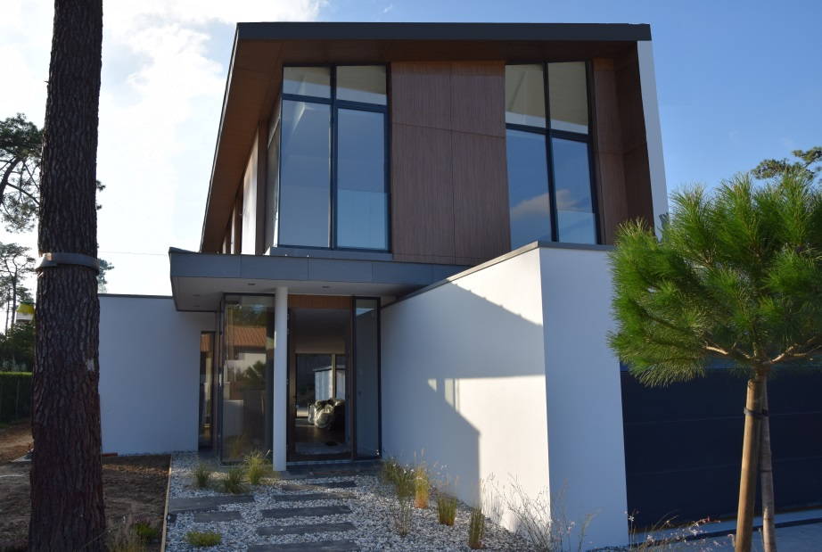

**L’usage de calculatrice avec mode examen actif est autorisé.**

**L’usage de calculatrice sans mémoire « type collège » est autorisé.**

|  |  |
| --- | --- |
|  | **DURÉE CONSEILLÉE** |
| PARTIE 1 : « ÉTUDE DE SOLUTIONS TECHNIQUES » | **2 h 00** |
| PARTIE 2 : « PRÉPARATION DE LA MISE EN ŒUVRE » | **2 h 00** |
| **TOTAL :** | **4 HEURES** |

Vous êtes technicien en énergies renouvelables dans l’entreprise « ZENITH » et vous avez en charge la mise en œuvre des équipements de chauffage, d’eau chaude sanitaire (ECS) et de photovoltaïque de la villa « Golf de CHIBERTA ». Pour ces travaux, vous aurez sous votre responsabilité un exécutant électricien et un exécutant thermicien. Votre responsable vous confie l’ensemble des documents nécessaires ; il vous demande, avant de vous rendre sur le chantier, de réaliser les tâches de préparation.

**PARTIE 1 : CHAUFFAGE ET PRODUCTION D’EAU CHAUDE SANITAIRE**

Le client sollicite votre entreprise pour réaliser l’installation de chauffage et de production d’eau chaude sanitaire. Deux solutions sont envisagées :

- solution 1 : une pompe à chaleur assurant le chauffage et l’eau chaude sanitaire

- solution 2 : une pompe à chaleur pour le chauffage et un ballon thermodynamique pour l’eau chaude sanitaire.

Vous devez :

* comparer des solutions de chauffage et de production d’eau chaude sanitaire,
* choisir les références des unités de la pompe à chaleur en fonction du CCTP,
* préparer l’installation de la pompe à chaleur.

**Question 1.1 :**

Donner la règlementation thermique en vigueur pour ce chantier.

La règlementation en vigueur est la RE 2020.

**Question 1.2 :**

Relever la surface de plancher de référence et la répartition des consommations.

291 m²

16,5 kWhEP/m².an.

11,5 kWhEP/m².an.

3,8 kWhEP/m².an.

3,10 kWhEP/m².an.

**Question 1.3 :**

Calculer la consommation totale d’énergie primaire de la villa.

Total consommation : 34,9 kWhEP/m².an x 291m² = 10156 kWhEP/an

**Question 1.4 :**

Comparer les deux solutions de chauffage et de production d’ECS envisagées.

|  |  |  |
| --- | --- | --- |
|  | **Pompe à chaleur mixte**  **(ECS + Chauffage)** | **Pompe à chaleur (chauffage) + ballon thermodynamique (ECS)** |
| **Avantages** | Production d’ECS et génération de chauffage en même temps  Gain de place  Cout intéressant | Production d’ECS et génération de chauffage indépendants l’un de l’autre  PAC fonctionne que pendant la période de chauffe |
| **Inconvénients** | Si panne, ni ECS ni chauffage  En été, PAC fonctionne pour ECS | Encombrement plus important  Investissement plus important |

**Question 1.5 :**

La solution retenue est une pompe à chaleur pour le chauffage et un ballon thermodynamique pour la production d’ECS. Les besoins en chauffage sont évalués à 13.4 kW. La pompe à chaleur est de marque HITACHI et de la gamme YUTAKI S.

Sélectionner les références de l’unité intérieure et de l’unité extérieure.

Unité intérieure  : RWM-5.ONE

Unité extérieure : RAS-5WH(V)NPE

**Question 1.6 :**

Relever le COP de la pompe à chaleur sélectionnée.

Donner la définition du COP.

Calculer la puissance électrique consommée par la PAC pour fournir 13,4 kW.

COP = 4.71

La PAC produit 4.71kWh d’énergie calorifique en consommant 1kWh d’énergie électrique ou rapport en puissance fournie et puissance consommée

P = 13,4 / 4.71 = 2,84 kW.

**Question 1.7 :**

Le client vous questionne par mail sur le fonctionnement de l’installation.

Répondre à ses questions figurant dans le message électronique ci-dessous.

« Le client

au responsable de la société ZENITH

Bonjour,

je souhaite avoir un complément d’information sur les émetteurs de chaleur :

- comment fonctionne cette installation ?

- quelle est la particularité de cette installation ?

- quels sont les éléments techniques spécifiques ?

Dans l’attente de vous lire,

Bien cordialement

Réponse du responsable de la société ZENITH

Au client

Monsieur,

Quelques éléments attendus :

- cette installation de chauffage a deux réseaux, l’un étant un réseau hydraulique avec comme émetteur un plancher chauffant (toutes les pièces du RDC + les salles de bains, le dégagement 3 et la family room), l’autre étant un réseau aéraulique avec comme émetteur des ventilo-convecteurs ;

-techniquement, on trouve un collecteur pour les différentes boucles du plancher chauffant, et un circuit d’eau qui va alimenter les ventilo-convecteurs de l’étage par le plafond.

**Question 1.8 :**

Donner la désignation et la fonction des éléments repérés sur le schéma de principe ci-dessous.

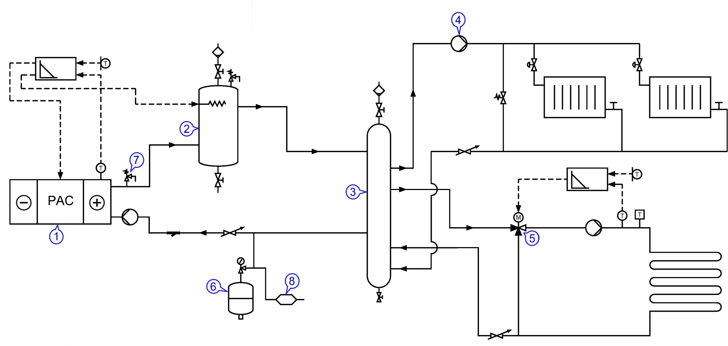

|  |  |  |
| --- | --- | --- |
| **Repère** | **Désignation** | **Fonction** |
| **1** | PAC | La PAC permet de chauffer l’eau d’un réseau hydraulique pour assurer un confort thermique dans une habitation. |
| **2** | Ballon de stockage | Le ballon de stockage permet d’éviter les courts cycles de la PAC |
| **3** | Bouteille hydraulique | La bouteille hydraulique permet de séparer le circuit primaire (générateur) du circuit secondaire (émetteurs). |
| **4** | Circulateur | Le circulateur assure un débit d’eau dans le réseau de chauffage. |
| **5** | Vanne trois voies | La V3V permet de faire réguler le débit et/ou la température du circuit hydraulique en fonction d’une sonde de température extérieure. |
| **6** | Vase d’expansion | Le vase d’expansion absorbe la dilatation de l’eau lors de la montée en température du circuit hydraulique. |
| **7** | Soupape de sécurité | La soupape de sécurité évacue l’excès de pression en évacuant de l’eau du circuit de chauffage. |
| **8** | Disconnecteur | Le disconnecteur empêche tout retour d’eau de chauffage dans le réseau d’eau sanitaire. |

**Question 1.9 :**

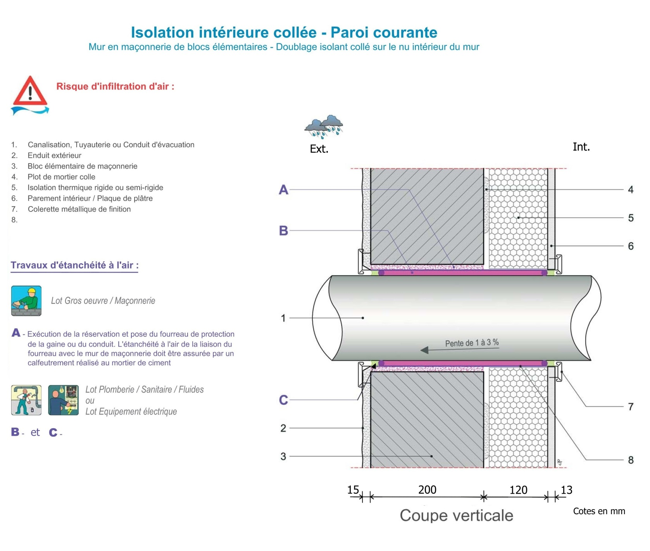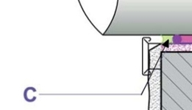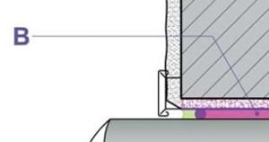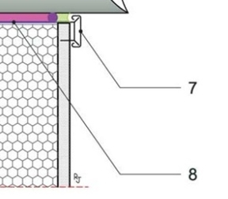

***Mémento étanchéité***

Relever la masse de l’unité extérieure et donner les précautions de manutention.

L’unité extérieure pèse 103kg. Le transport doit être réalisé au moyen d’un matériel adapté (ex : diable, …).

**Question 1.10 :**

Justifier l’emplacement choisi pour la PAC et l’unité extérieure au regard des contraintes thermiques, acoustiques et d’encombrements.

Quelques éléments attendus :

- aucune ouverture ne donne sur l’unité extérieure, ainsi le bruit émis par l’unité extérieure ne gênera pas ;

-elle est éloignée des pièces à vivre ;

-thermiquement, aucun objet ne perturbe le débit d’air (orientation plein Nord) ;

-l’espace disponible à l’avant est suffisant pour capter les calories de l’air ;

-proximité unité intérieure-extérieure > 5 mètres ;

-respect des cotes d’encombrement.

**Question 1.11 :**

On souhaite étudier la paroi traversée par la liaison reliant les unités de la PAC.

Calculer la résistance thermique totale Rp.

|  |  |  |  |
| --- | --- | --- | --- |
| **Désignation** | **Épaisseur**  **e (m)** | **Conductivité thermique λ (W/m.K)** | **Résistance thermique R (m².K/W)** |
| Résistance superficielle intérieure Rsi (convection intérieure) |  |  | 0.13 |
| Isolant doublissimo 30 (120 + 13) | 0,133 |  | 4,10 |
| Bloc Creux 20 x 20 x 50 cm | 0,2 |  | 0.250 |
| Enduit mortier | 0,015 | 1.15 | 0.013 |
| Résistance superficielle extérieure Rse (convection extérieure) |  |  | 0.04 |
| **Résistance totale de la paroi Rp (m².K/W)** | | | 4.533 |

**Question 1.12 :**

Afin de respecter la règlementation thermique en vigueur, le bureau d’étude impose un Rp de paroi verticale Rp ≥ 4 m². K/W

Comparer la résistance thermique obtenue à celle d’une paroi verticale répondant à cette recommandation.

D’après le DTR

Rp ≥ 4 m². K/W pour la RT2012 donc Rp de la paroi du projet convient (R= 4.533 m². K/W)

**Question 1.13 :**

Repérer sur le mémento étanchéité de la page précédente, les différents éléments mis en œuvre pour assurer l’étanchéité du passage dans le mur de façade (liaison modules extérieurs – modules intérieurs) :

|  |  |  |
| --- | --- | --- |
| **Repère** | **Désignation** | **Fonction** |
| **7** | Collerette | Esthétique et fixation plus facile |
| **B** | Garniture du fourreau  ( feutre bitumineux ou injection de mousse ) | Etanchéité à l’air |
| **C** | Joint mastic | Etanchéité à l’air |

**Question 1.14 :**

Donner la qualification requise pour le technicien réalisant la mise en service de la PAC.

Le technicien réalisant la mise en service de la PAC doit être titulaire de la « Capacité à la manipulation de fluides frigorigènes ».

**Question 1.15 :**

Les périodes d’interventions pour votre entreprise sont indiquées sur le planning de la page suivante.

Classer chronologiquement les différentes opérations à la charge de votre entreprise.

|  |  |
| --- | --- |
| **Installation de chauffage** | |
| **ORDRE** | **OPÉRATIONS** |
| **4** | Réalisation traversée et étanchéité |
| 9 | Mise en service |
| 2 | Pose des ventilo-convecteurs |
| 8 | Raccordement électrique |
| 1 | Pose des réservations |
| 6 | Pose unité extérieure |
| 7 | Raccordement hydraulique |
| 5 | Pose unité intérieure |
| 3 | Pose du plancher chauffant |



**PARTIE 2 : INSTALLATION PHOTOVOLTAÏQUE**

Le client, qui est dans une démarche écologique, veut implanter une installation photovoltaïque (PV). Il demande à votre entreprise de réaliser l’étude et de prévoir les conditions de réalisation. Votre supérieur hiérarchique et le propriétaire ont défini la puissance du champ PV et le type de matériel à installer.

L’installation, d’une puissance de 6kWc avec auto consommation et revente du surplus, sera réalisée au moyen de modules de marque BOURGEOIS et de micro-onduleurs de marque ENPHASE implantés sur chaque module au lieu d’utiliser un onduleur central. Elle sera équipée d’un système connecté de supervision.

**Question 2.1 :**

Donner l’orientation et l’inclinaison de la toiture.

Sud et inclinaison 10 %.

**Question 2.2 :**

Relever les caractéristiques des modules PV et des micro-onduleurs puis vérifier la compatibilité.

|  |  |  |  |
| --- | --- | --- | --- |
| Modules photovoltaïques BGPV 250KD | | Micro onduleurs M250-60-230-S22 | |
| Puissance nominale | 250W | Plage de puissance recommandée en DC | 210 – 350W |
| Tension nominale | 30,4V | Plage de tension de fonctionnement | 16V-48V |
| Courant nominal | 8,03A | Tension DC max | 48V |
| Tension circuit ouvert | 37,55V | Intensité de court-circuit max | 15A |
| Courant de court-circuit Icc | 8,40A | Onduleur maxi par branche en 230 V | 14 |
| Type de connecteurs | MC4 | Courant de sortie nominal | 1,09A |
| Rendement panneaux | 17.12% | Type de connecteur | MC4 |
| Rendement EN 50530 (UE) | 95.7% |
| Nombre cellules / module | 60 |  | |

Conclusion sur la compatibilité :

Les différentes grandeurs sont compatibles ainsi que les connecteurs de raccordements qui sont du type MC4.

Modules de 60 cellules compatibles avec les micro-onduleurs M250.

**Question 2.3 :**

Déterminer le nombre de modules photovoltaïques (PV) et le nombre de strings si l’on prend le modèle BGPV 250 KD.

6000 / 250 = 24 modules

D’après les caractéristiques des micro onduleurs on ne peut mettre que 14 modules par string. Donc on prendra 2 strings de 12 modules.

**Question 2.4 :**

Déterminer la surface utile nécessaire pour l’installation des modules PV.

Sur le plan de masse on relève L= 7.88 -1.79 = 6.09 m

Pour calculer h on utilise la pente du toit 10% : h= 6.09 * 0.10 = 0.609m

On calcule l’hypoténuse du triangle ci-dessus.

Hypoténuse = √(L2 + h2 )= √(6.092 + 0.6092 )= √37.46 = 6.12 m

La surface utile de la toiture est :

6.12 * (4.53+8.95+6.96) = 125.10 m2

**Question 2.5 :**

Calculer la superficie du champ PV en considérant qu’il est constitué de 24 modules posés sur 2 rangées en portrait (on néglige l’écart entre chaque module).

12 modules par rangée

Longueur modules : 1.650 m Largeur modules : 0.992m

Surface : (1.650 * 0.992) *12*2 = 39.28 m2

2 longueurs = 2.30 m < 6.12 m et 12 largeurs = 12*1 = 12 m < 20.44 m

**Question 2.6 :**

L’installation est-elle réalisable sur la toiture (cocher la case qui correspond à votre choix)? Justifier.

**X**

**Non Oui**

Justifier :L’installation est réalisable car la surface du champ photovoltaïque est bien inférieure à la surface utile du toit : 39,28 m2 < 125 m2

**Question 2.7 :**

Identifier, à partir du plan de masse et du masque solaire ci-dessous, la présence d’un éventuel ombrage.

***Origine de l’ombrage :*** Un arbre provoque l’ombrage.

***Azimut de l’ombrage :*** Sud-Est ***Hauteur en °:*** 10° de hauteur

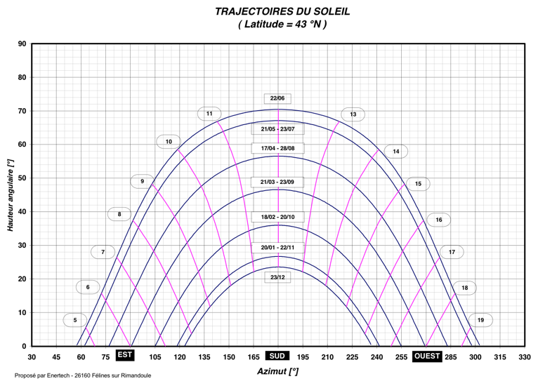

Déterminer, pour la période comprise entre le 22/11 et le 20/01, l’heure ( GMT ou solaire ), à partir de laquelle l’ombre disparait.

L’ombre disparait à partir de : 8 heures

Donner la période pendant laquelle le champ photovoltaïque ne sera pas ombragé.

Le champ ne sera plus ombragé du 21/3 au 23 /09.

**Question 2.8 :**

Donner la fonction d’un micro-onduleur. Identifier les avantages par rapport à l’utilisation d’un onduleur central dans notre installation.

L’onduleur transforme un signal DC en un signal sinusoïdal.

Un module en dysfonctionnement ne perturbe pas trop le rendement de l’installation

On peut facilement ajouter des modules sans redimensionner le reste de l’installation

Tension faible coté DC (domaine TBT)

**Question 2.9 :**

Rechercher le facteur de correction de l’irradiation solaire avec une inclinaison de 10° et en déduire le rendement de notre installation (on négligera l’effet du masque solaire abordé précédemment). Donner l’inclinaison qui permettra d’obtenir un rendement maximum.

Notre installation aura un rendement de 93,8%

L’inclinaison optimale est de 35°.

**Question 2.10 :**

Estimer la production annuelle du champ PV.

Cp = η onduleur * η câble * η masque * η éclairement * η réflectivité = 0.957 * 0.99 * 1 * 0.95 * 0.75 = 0.675

E = S * r * H * Cp = 39,28 * 0.171 * 1 580 * 0.675 = 7 163 kWh/an

**Question 2.11 :**

Déterminer l’impact de ce champ PV sur la consommation globale de la maison.

Pour les 5 premières années, estimer le revenu probable dans le cas où l’on revend 50% de la production du champ PV et le gain (sur la facture fournisseur) obtenu par l’autoconsommation de 50%.

**Estimation du revenu probable de notre production :**

**Calcul du montant de la revente :**

0.5 * 7163 = 3 581.5 kWh

Revenu de la revente :

3 581.5 * 0.10 = 358,15 €

Primes : 290 x 6 = 1740 €

Gain à la revente : 1740 + 358 = 2098 €

**Calcul du gain dû à l’autoconsommation :**

0.5 * 7163 = 3 581.5 kWh

Gain :

3 581.5 * 0.16 = 573 €

**Conclure sur l’impact du champ PV :**

Réduction de la facture énergétique de 2671 € (2098 € + 573 €).

**Question 2.12 :**

La fixation des modules sur la toiture se fera à l’aide de cross rail de 4,15 m. Déterminer le nombre de rails nécessaires à la fixation de ces modules en portrait de 2 rangées de 12 modules.

Croquis de l’installation des modules placés au centre de la toiture (4 supports)

L

L = 12 * 0.992 = 11.90 m

Nombre de rails de 4.15 m : pour une rangée de module : 11.90 / 4.15 = 2.86

Donc il faudra 3 rails fois 4 longueurs, soit 12 rails au total

Compléter le quantitatif du matériel.

|  |  |
| --- | --- |
| Kit Surimposition 2 lignes 12 modules en portrait | Quantité |
| Module 250W Bourgeois | 24 |
| Câble connecteur PE par module CPC09 | 24 |
| K2 CrossHook 4S avec cliper | 52 |
| Vis bois 8x100 boites de 50 vis | 2 |
| Cross rail de 4.15m pour fixation module | 12 |
| Kit connecteur crossrail sys 1002389 | 8 |
| K2 Set étrier finaux | 8 |
| K2 Set étrier intermédiaire | 44 |
| ENDCAP crossrail | 8 |
| Micro onduleur | 24 |
| Câbles Enphase Portrait (PH + N) ET-10-230 espacés 1.025m | 2 x 12 m |
| Embout de terminaison étanche ET-DISC-05 | 2 |
| Boite de jonction AC | 1 |
| Coffret AC32-APR+CPT Monophasé 3-6kVA | 1 |
| Système récupération de données Envoy-S Metered | 1 |

**Question 2.13 :**

Vérifier la section du câble (3G6mm²) utilisé entre la sortie de la boite de jonction et le coffret AC distants tous les deux de 15m.

La section est suffisante car un câble 3G4 mm² suffirait (voir tableau).

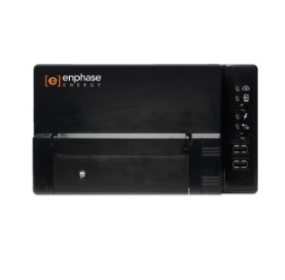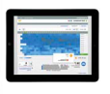

Envoy S Metered

Compteur

………………..

Réseau

**Boite jonction AC**

PE N L

N L

Compteur

………………..

………………..

Sonde de courant pour relever le courant consommé

**Coffret coupure AC**

PE N L

PE N L

Box

Internet

**+**  **-**

**+**  **-**

Micro Onduleur

**+**

**-**

**-**

**-**

**+**  **-**

Micro Onduleur

**+**

**-**

**-**

**-**

Micro Onduleur

**+**

**-**

**-**

**-**

**+**  **-**

**+**  **-**

**+**  **-**

**+**  **-**

**+**  **-**

**+**  **-**

**+**  **-**

**+**  **-**

**+**  **-**

Micro Onduleur

**+**

**-**

**-**

**-**

Micro Onduleur

**+**

**-**

**-**

**-**

Micro Onduleur

**+**

**-**

**-**

**-**

Micro Onduleur

**+**

**-**

**-**

**-**

Micro Onduleur

**+**

**-**

**-**

**-**

Micro Onduleur

**+**

**-**

**-**

**-**

Micro Onduleur

**+**

**-**

**-**

**-**

Micro Onduleur

**+**

**-**

**-**

**-**

Micro Onduleur

**+**

**-**

**-**

**-**

N L

PC

**Tableau de répartition**

PE

N L

N L

N L

**+**  **-**

**+**  **-**

Micro Onduleur

**+**

**-**

**-**

**-**

**+**  **-**

Micro Onduleur

**+**

**-**

**-**

**-**

Micro Onduleur

**+**

**-**

**-**

**-**

**+**  **-**

**+**  **-**

**+**  **-**

**+**  **-**

**+**  **-**

**+**  **-**

**+**  **-**

**+**  **-**

**+**  **-**

Micro Onduleur

**+**

**-**

**-**

**-**

Micro Onduleur

**+**

**-**

**-**

**-**

Micro Onduleur

**+**

**-**

**-**

**-**

Micro Onduleur

**+**

**-**

**-**

**-**

Micro Onduleur

**+**

**-**

**-**

**-**

Micro Onduleur

**+**

**-**

**-**

**-**

Micro Onduleur

**+**

**-**

**-**

**-**

Micro Onduleur

**+**

**-**

**-**

**-**

Micro Onduleur

**+**

**-**

**-**

**-**

**Question 2.14 :**

Compléter le schéma de l’installation, nommer les compteurs.

wifi.jpg

wifi.jpg

wifi.jpgwifi.jpgwifi.jpg

**Question 2.15 :**

Choisir l’échelle permettant d’accéder à la toiture par la terrasse sud en respectant les normes de sécurité.

Hauteur terrasse toiture : 3.28m

Calcul de la longueur dépliée nécessaire de l’échelle :

(4D)2 = D2 + 3.282  ⇒ 16D2 - D2  = 3,282

D =√ (3.282  /15) = 0.84 m

Il faut une longueur minimale de 4 x 0.84 + 1m = 4.37m

Référence de l’échelle choisie :

On prendra l’échelle référence  2035591.

**Question 2.16 :**

Déterminer l’habilitation électrique nécessaire pour effectuer les activités décrites ci-dessous.

|  |  |
| --- | --- |
| 1ère activité : montage des modules avec raccordement sous tension TBT | BP |
| 2ème activité : raccordement de la liaison entre la boite de jonction et le tableau de  répartition | BR ou BRPV |

**Question 2.17 :**

Indiquer les équipements de sécurité à mettre en place en priorité pour l’installation des modules PV.

E C S (Equipement Collectif de Sécurité) : garde-corps sur le périmètre toiture et filets